ASSUNTO :. SOLICITO AO EXMO SENHOR PREFEITO MUNICIPAL CARLOS NELSON BUENO, PARA QUE JUNTO AO DEPARTAMENTO COMPETENTE PROVIDENCIE MELHORIAS, COM RELAÇÃO A ANIMAIS QUE FICAM SOLTOS, NO BAIRRO PARQUE DAS LARANJEIRAS.
DESPACHO

SALA DAS SESSÕES ____/____/____

PRESIDENTE DA MESA

INDICAÇÃO Nº DE 2011

SENHOR PRESIDENTE,
SENHORES VEREADORES,

Indico ao Exmo Senhor Prefeito Municipal Carlos Nelson Bueno, para que junto ao Departamento competente, providencie melhorias em relação a animais que estão soltos no Bairro Parque das Laranjeiras, colocando em risco a segurança de crianças.

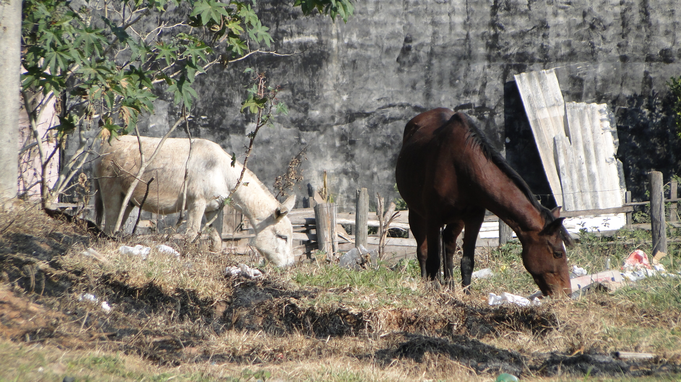

SALA DAS SESSÕES “VEREADOR SANTO RÓTOLLI”, EM 6 DE JUNHO DE 2011.

VEREADOR LUÍS ROBERTO TAVARES

